МІНІСТЕРСТВО ОСВІТИ ТА НАУКИ УКРАЇНИ
ТЕРНОПІЛЬСЬКИЙ НАЦІОНАЛЬНИЙ ЕКОНОМІЧНИЙ УНІВЕРСИТЕТ
ФАКУЛЬТЕТ КОМП’ЮТЕРНИХ ІНФОРМАЦІЙНИХ ТЕХНОЛОГІЙ
КАФЕДРА ІНФОРМАЦІЙНО-ОБЧИСЛЮВАЛЬНИХ СИСТЕМ ТА
УПРАВЛІННЯ

Лабораторна робота № 3
Тема: Управління процесами у операційних системах

Виконала:

Перевірив:

Тернопіль – 2020
Лабораторна робота № 3
Мета: Вивчити основні принципи роботи з операційними системами — програмним забезпеченням, яке координує внутрішню роботу комп'ютера а також його взаємозв'язок з зовнішнім світом.
3 варіант:
Використайте диспетчер задач Windows, для виконання наступних завдань:
- Перегляньте вікно диспетчера задач з відкритою вкладкою швидкодія (загальна статистика про систему).
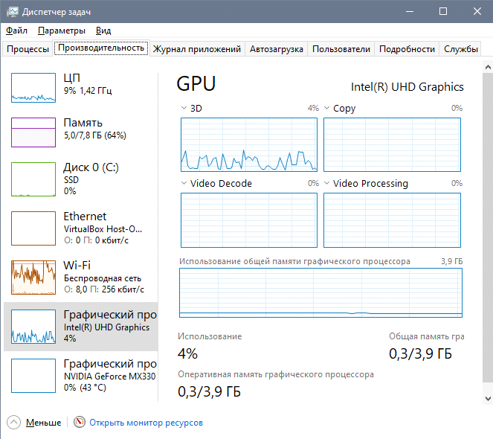
- У диспетчері задач у меню Файл - Нова задача (Виконати ...), створіть нові задачі відповідно до свого варанту.
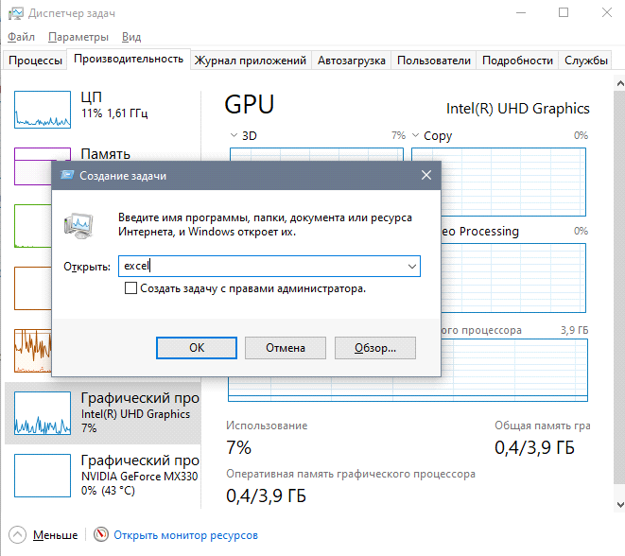
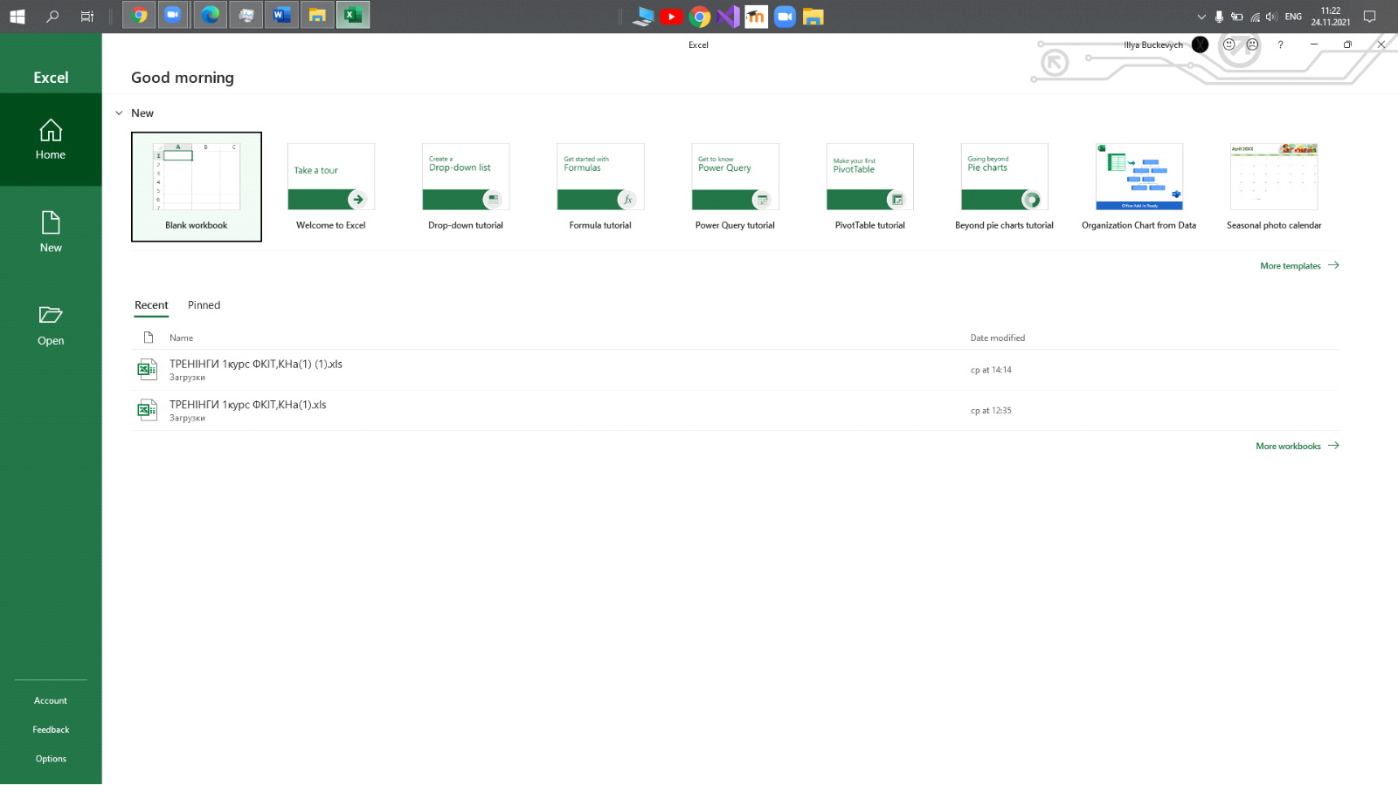
- У диспетчері задач на вкладці Процеси — перервіть виконання процесу задачі, створеної в № 2.
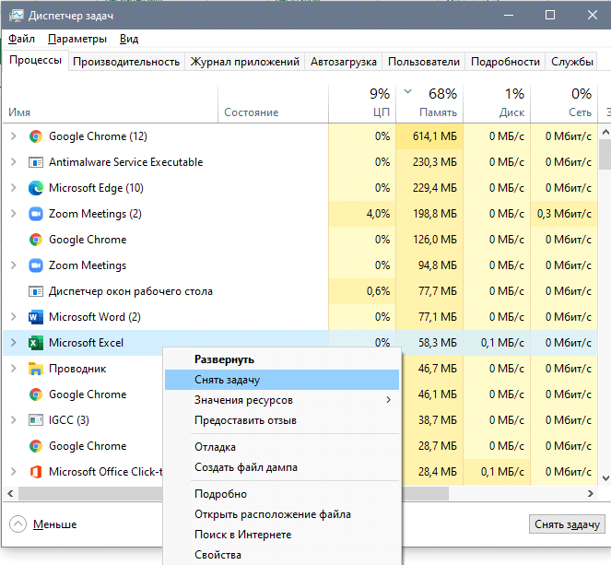

- Перегляньте у диспетчері задач вкладку Процеси з стовпцем PID (ідентифікатор процесу).
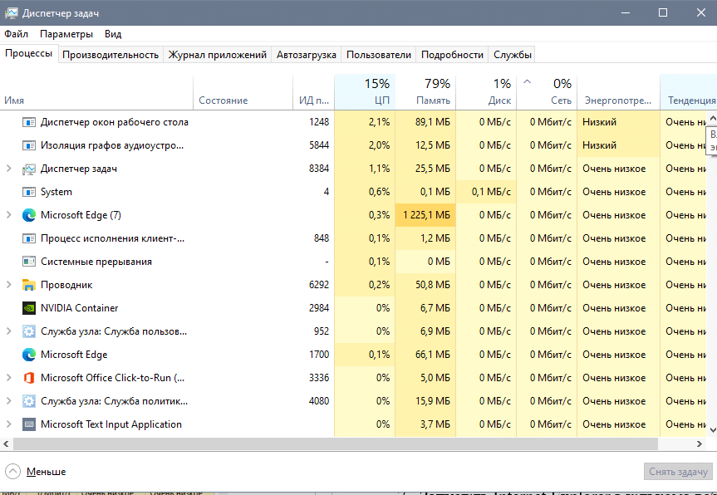
- Виберіть процес з максимальним використанням пам'яті.
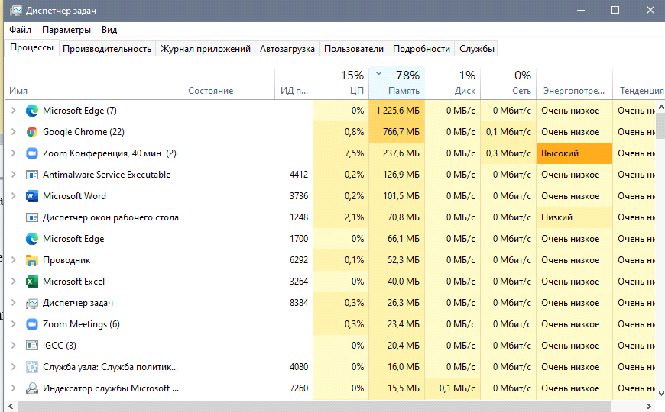
- Виберіть процес з максимальним завантаженням процесора.
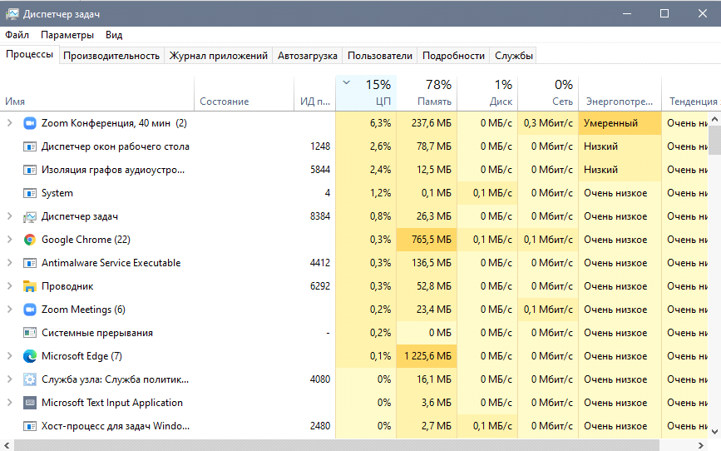
- Запустіть Internet Explorer з кількома веб-сайтами, що містять елементи флеш і повторіть завдання № 2.



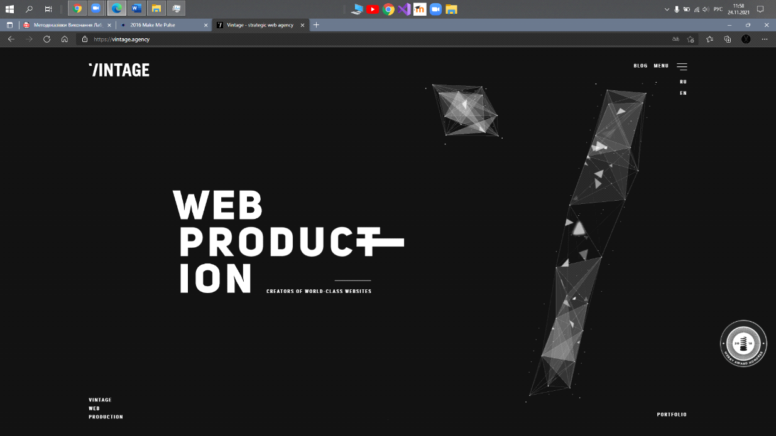
- Перегляньте вкладку Мережа у диспетчері задач та занотуйте поля „Надіслано Байт“ та „Отримано Байт“.
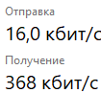
Використайте UNIX або Linux для виконання наступних завдань:
- Скористайтеся ПЗ Putty (Додаток 1) для доступу до Linux-машини (назва вузла: shellbox.nvita.org; ім’я користувача: tneu_iosu; пароль: tneu_iosu).
- Запустіть програму ps aux для моніторингу використання пам'яті програми, та ознайомтеся з її роботою.
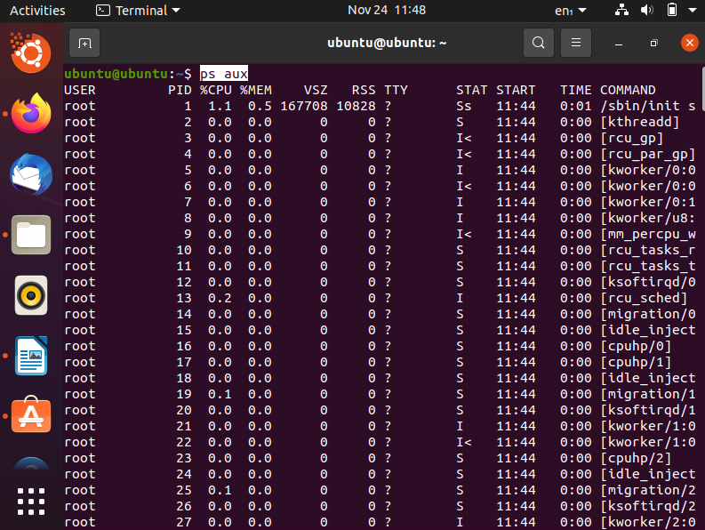
- Використовуйте top для перегляду використання пам'яті програми, ознайомтеся з роботою даної програми.
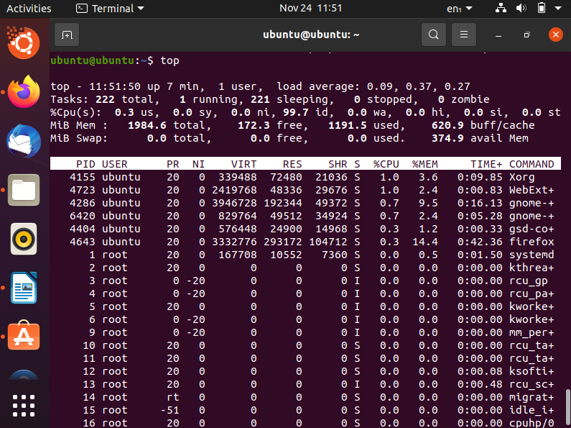
- Запустіть процес відповідно до свого варіанту.
Cfdisk

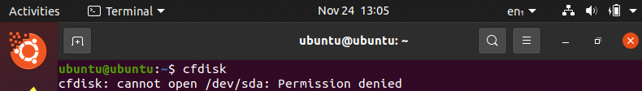

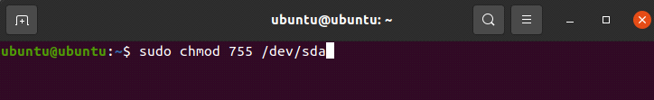
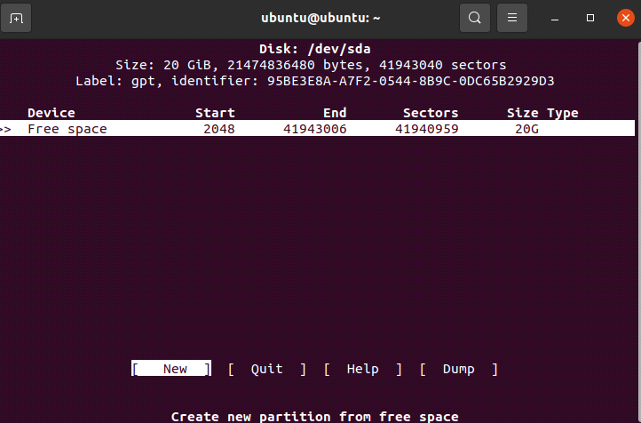

Висновок: працюючи з даною лабораторною роботою я закріпила свої навички з керуванням процесів, а також навчилася запускати інші операційні системи за допомогою віртуальної машини.

